目录

**键入章标题(第 1 级)1**

键入章标题(第 2 级)2

键入章标题(第 3 级)3

**键入章标题(第 1 级)4**

键入章标题(第 2 级)5

键入章标题(第 3 级)6

**Web标准由一系列规范组成，目前的Web标准主要由三大部分组成：结构（Structure）、表现（Presentation）、行为（Behavior）。**

* **HTML（Hyper Text Markup Language，超文本标记语言）**

**<!DOCTYPE html>html5标准网页申明**

**<html>文件开始标记**

**<head>文件头开始的标记**

**...文件头的内容 （head里面可以写的标签：title meta style script link）**

**<meta charset="UTF-8"> 使用最广泛的网页编码是utf-8**

**</head>文件头结束的标记**

**<body>文件主体开始的标记**

**...文件主体的内容**

**</body>文件主题结束的标记**

**</html>文件结束标记**

**<meta>标签的作用**

**提供有关页面的元信息，标签位于文档的头部，不包含任何内容**

**主要有以下两种作用：**

**1：<meta name=“keywords（关键字）” content（内容）=“百度">向搜索引擎说明你的网页的关键词；**

**<meta name=“description” content=“百度一下，你就知道">告诉搜索引擎你的站点的主要内容；**

**content内容是给网络爬虫看的，让搜索引擎更快的找到你的网页**

**2：<meta charset=“utf-8”/>万国码**

**规定网页的文字编码格式**

* **<hr>**
* **和上下的内容进行区分和隔离**
* **<hr align=“left”>水平线对齐方式**
* **<hr size=“9”>水平线(设定大小)**
* **<hr width=“80%”>水平线(设定宽度)**
* **<hr color=“#ff0000”>水平线(设定颜色)**

**文字样式标签**

**<font color="#00ff00">...</font>文本字体颜色**

**<font size="1">...</font>文本字体大小**

**<b>...</b>粗体字 <strong>...</strong>粗体字(强调)**

**<i>...</i>斜体字 <em>...</em>斜体字(强调)**

**<u>...</u>底线 <strike>...</strike>删除线**

**<s>...</s>删除线 (缩写) <del>...</del>删除线(表示删除)**

**列表标签**

* **无序列表**

type属性：可以定制无序列表项目符号

值： disc (实心圆）

circle（空心圆）

square（实心方块）

* **有序列表**

type属性：有序列表的序号类型 （a,1,A,i,I）

start属性：用来设置列表编号的起始值

* 链接标签

<a href=” ” target=" ” title=” ” ></a>

href用来指定链接的地址,可以是网页文件，也可以是图片。

空链接用”#”表示;

title:鼠标移上去提示的信息；

**target：用来定义链接打开的目标窗口.**

**属性值可以是_blank、_self;_top; _parent**

**_self在原窗口中打开，为默认值。**

**_blank在新窗口打开**

* **锚链接**

**给页面当中的某个特定位置添加标记，可以通过a链接直接指向这个位置，经常用在页面内容比较多的情况。**

1. 创建到锚点的链接，需要用#号以及锚点的名称作为href属性值。
2. 链接到其他页面中的锚点：<a href=”链接的文件地址#锚点名称”>....</a>

**图片标签img**

**src 表示“源”的意思。“src”属性的值是所要显示图像的URL。**

**width 宽度**

**height 高度**

**alt 给图像显示一个“交互文本”。 一般用于图片加载失败时的文本提示。**

**title：鼠标移过时显示的文字（对SEO有帮助）**

**border： 给图片加一个边框**

图片的超链接

**当然不止仅仅可以把文字作为超链接，把图片做成超链接也是们可以的，只要在<a>标签内嵌套一个<img>即可。**

**<a href=” ”>**

**<img src=” “>**

**</a>**

**图片与文字对齐方式：align: top/bottom/middle**

电子邮件的链接

<p>

这是邮件链接：

<a href="mailto:155299786@qq.com">给我写邮件</a>

</p>

滚动标签marquee

**<marquee>滚动文字或图像</marquee>**

**滚动的方式**

**<marquee behavior="slide">...</marquee>只滚动一次就停止**

**<marquee behavior="scroll">...</marquee>循环滚动、默认效果**

**<marquee behavior="alternate">...</marquee>来回交替进行滚动**

**滚动的方向**

**<marquee direction="down">...</marquee>向下**

**<marquee direction="up">...</marquee>向上**

**<marquee direction="right"></marquee>向右**

**<marquee direction="left"></marquee>向左**

**滚动次数**

**<marquee loop="2">...</marquee>默认值是-1，滚动会不断的循环下去**

**滚动的区间**

**– <marquee width="180">...</marquee>设定宽度**

**<marquee height="30">...</marquee>设定高度**

**scrollamount 设定移动速度**

**scrolldelay 设定移动的延迟**

创建热点区域（图像地图）**了解**图像地图 效果的实质是把一幅图片划分为不同的作用区域，再让不同的区域链接不同的地址

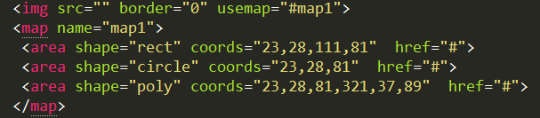

area 元素永远嵌套在 map 元素内部。area 元素可定义图像映射中的区域。

<img>中的 usemap 属性可引用 <map> 中的 id 或 name 属性（取决于浏览器），所以我们应同时向 <map> 添加 id 和 name 属性。

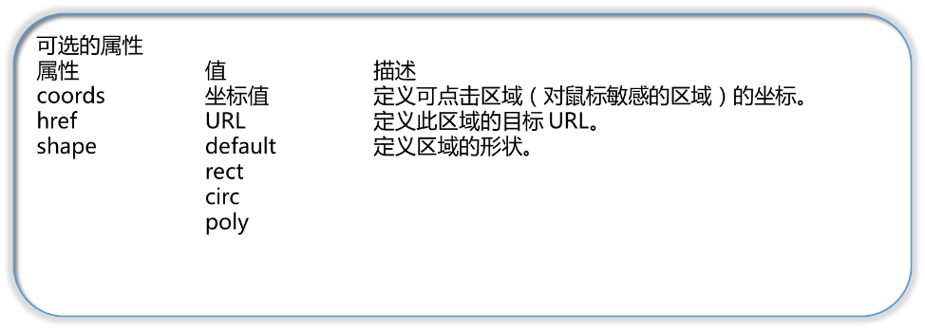

circle（圆形）、poly（多边形）rect（矩形）

* **表格**

表格标题caption

**<caption>表格的标题</caption>**

**一个<table>表格只能含有一个表格标题**

**单元格表格的标题一般位于整个表格的第1行**

表头th

**在一般情况下，浏览器会以粗体和居中的样式显示<th>元素中的内容。**

表格的基本属性

**<table width=”表格的宽度”>**

**<table height=”表格的高度”>**

**<table align=”表格的对齐方式”>**

**align:**

**left: 整个表格在浏览器页面中左对齐**

**center: 居中对齐**

**right:右对齐**

表格的边框属性

**<table border=边框宽度” bordercolor=”边框颜色” cellspacing=”内框宽度值”**

**cellpadding=”文字与边框距离值”>**

表格的背景

**<table bgcolor=”背景颜色” background=”背景图像地址”>**

表格的行属性

**<tr height=”行的高度” bgcolor=”背景颜色”**

**background=”背景图片” align=”文字水平对齐方式” valign=”文字垂直对齐方式”</tr>**

**<tr>的valign属性用来控制表格当前行的垂直对齐方式。垂直对齐方式有3种，分别是top、middle（center）和bottom。**

* **表单**

**<form method="" action=""></form>**

表单 是Web浏览器和Web服务器进行通信的最常用的手段，即通过表单，浏览器不仅能从Web服务器中获得信息，而且还能向Web服务器反馈信息。HTML为此提供了表单(Form)元素来设计和实现这种交互界面。

采用何种方式将表单中的数据传送到服务端？

Get 缺点：安全性低，以明文的方式提交，传输数据上限是1M.优点是速度快。

Post 缺点：速度慢。优点：数据上传在媒体文件中，安全性高，默认上限5M。

**input标签属性**

input 标签共有的一些属性

– type 控件的类型 – value 指定默认值

– size 文本框显示的长度

– maxlength 用户可以输入的最多字符

– name 用于服务器获取数据

disabled 获取或设置表单控件是否禁用，背景有阴影

readOnly 控件只读属性 不能更改只能复制和读取

required 必填项，如果不写，无法提交（一定要写提交方式）

**单选多选**

**– value 该选项被选中后提交到服务器的值**

**– checked 默认的选中项**

**– name**

**下拉列表**

**＜select name=“...” size=“...” ＞**

**＜option value=“...” selected=“selected”＞...**

**＜option value="..." selected =“”＞......**

**＜/select＞**

<select>标记属性有：name,size和multiple

其中name属性是不可缺省的。

(1) name属性。用于指定输入列表框的名字。

(2) size属性。size属性是可选的，用于定义列表框的长度。size属性的参数值是数字，表示显示在列表框中的选项数目。当size属性的参数值小于列表框中的列表项数目时，浏览器会为该列表框添加滚动条，用户可以使用滚动条来查看所有的选项。size属性的缺省值为1。

(3) multiple属性表示可以多选，如果不设置本属性，那么只能单选；

**<option>标记有2个属性：value和selected，它们都是可选的。**

**value属性的参数值是当该项被选中并提交后，web浏览器传送给服务器的数据。缺省时，浏览器将传送选项的内容。**

**selected属性用来指定选项的初始状态，表示该选项在初始时是被选中的。**

**多行文本框**

(1) name属性。用于指定文本输入框的名字。

(2) cols属性。cols属性用于规定文本输入框的宽度。属性的参数值是数字，表示一行所能显示的最大字符数。

(3) rows属性。rows属性用于规定文本输入框的高度。属性的参数值是数字，表示该文本输入框所占的行数。

**label标签**

**<label></label>**

**<label for=“idname">打球</label>**

**<input type=“”id=“idname”>**

**用户选择该标签时，浏览器就会自动将焦点转到和标签相关的表单控件上**

**按钮**

**<input type=“submit">**

**<input type=“reset”>**

**<input type=“button”>**

**<input type=“image”src=“”>**

**<input type=“file ”>**

**属性：**

**hidden 隐藏按钮**

**value 按钮中显示的内容**

**name 用于表单提交的属性**

**Css**

DOCTYPE

由于同时存在不同的规范和版本，因此为了是浏览器能够兼容多种规范，规范中规定可以使用DOCTYPE指令来声明使用哪种规范解释该文档。

<!doctype html>声明方式：html5版

<!doctype>是要强制使用的

版本类型声明：告诉浏览器写页面所用的标记的版本

浏览器与css

浏览器与css的兼容问题一直是一个很头疼的问题,在网页完成后做测试的时候,一般都会出现很多的兼容性问题,这是每一个开发者都会面临的问题.下面我们介绍一下常见的兼容问题.

（1）图片默认有间距；解决：对img进行float

（2）不同浏览器的margin 和padding差异较大

（3）CSS控制透明度问题：一般就直接 opacity: 0.6 ; IE，filter:alpha(opacity=60)

（4）IE6双边距bug: 块属性添加浮动float之后，若在浮动方向上也有margin值，则margin值会加倍。解决：display:inline;

（5）IE6中有链接的图片默认有边距；解决：border:none; border:0;

CSS标准

CSS (cascading Style Sheet的缩写)，可译为层叠样式表或级联样式表，是一组格式设置规则，用于控制web页面的外观。

* css引入方法

1. 标签内引用
2. 内嵌式
3. 链接式
4. @import

基本CSS选择器

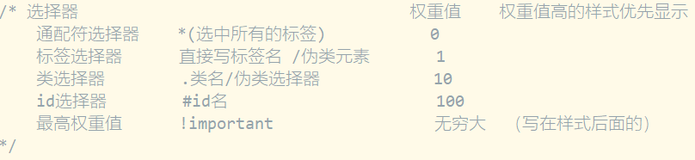

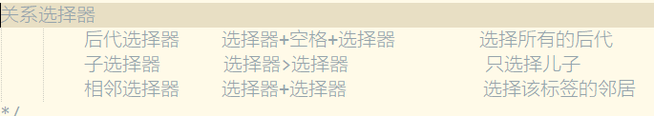

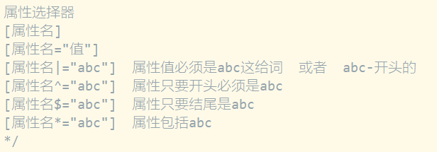

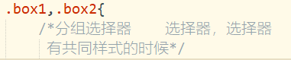

伪元素

Befor

After

**伪类选择器**

1 link 选中之前

2 visited 选中之后

3 hover 鼠标滑过之后

4 active 鼠标滑过时

cursor：pointer 小手

交叉选择器

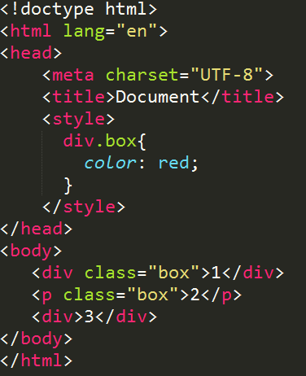

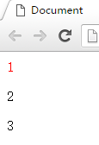

**在HTML中使用CSS方法-导入样式**

**@import引入方式（了解）**

**@import是在style标签内写，引入css文件的。**

<style type="text/css">

@import url(my.css);

</style>

**link和@import的区别**

一般使用link较多，推荐使用link

两者都是外部引用CSS的方式，但是存在一定的区别：

区别1：link是XHTML标签，除了加载CSS外，还可以定义RSS等其他事务；@import属于CSS范畴，只能加载CSS。

区别2：link引用CSS时，在页面载入时同时加载；@import需要页面完全载入以后加载。

区别3：link是XHTML标签，无兼容问题；@import是在CSS2.1提出的，低版本的浏览器不支持。

区别4：link支持使用Javascript控制DOM去改变样式；而@import不支持。

**CSS文字属性**

**Css单位**

1. px
2. em 可继承的单位，从根标签html上开始一级一级往下继承

html 16px

div1 1.5em*16px

div2

1. rem 不会继承，根据根标签的像素计算
2. vw，vh 可以把浏览器可视窗口平均分为一百份，他的值就代表占的份数。
3. 最大宽度值max-width最大不能超过这个尺寸。

最小宽度值min-width 最小不能超过这个尺寸。

同理有max-height，min-height。

**绝对单位**

|  |  |
| --- | --- |
| **尺度单位名** | **说 明** |
| in(英寸) | 不是国际准单位，平时极少使用 |
| cm(厘米) | 国际标准单位、较少用 |
| mm(毫米) | 国际标准单位、较少用 |
| pt(点数) | 最基本的显示单位、较少用 |
| pc(印刷单位) | 应用在印刷行业中，1pc=12pt |

font-style: normal 正常

oblique 偏斜体

italic 斜体

font-weight: normal （正常粗细）

bold （比正常字体粗）

bolder （比blod字体粗）

lighter（比正常字体细）

text-transform:

capitalize;首字母大写

uppercase;全部大写

lowercase;全部小写

font-size: 数字px (多少像素)

数字em （是默认字体的几倍

text-decoration:

none;正常显示

underline;加下线

line-through;删除线

overline;加顶线

首行缩进： text-indent

数字：10px

em：2em 2个字的距离

word-spacing:-1px; 单词间距

letter-spacing:10px; 字母间距，文字间距

注意设置中文间距，需要设置letter-spacing不是word-spacing

text-align：

left左对齐，默认的对齐方式

right右对齐

center居中对齐

justify两端对齐（针对英文）

Text-align-last:justify 两端对齐（中文）

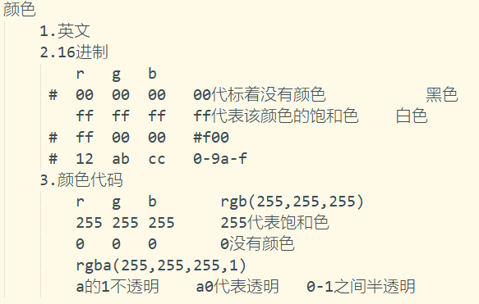

**垂直对齐方式**

vertical-align是垂直对齐方式，在目前浏览器中主要对**表格单元格**中的对象或图片进行竖直方向的对齐设置，而对于一般的块级元素，例如div等，不起作用。

使用line-height属性进行设置

如果文字内容只有一行，则可以使用line-height与height相同的办法使文字竖直居中。

此方法针对只有一行文字的情况，对于超过一行的文本，失效。

更通用的解决方法：

目标：

1. div容器的高度固定
2. 内部需要居中对齐的内容高度不固定，例如是服务器动态产生的数据
3. 不使用表格。

捷克的设计师Dusan Janovsky和Aka Yuhu给出了一个比较完善的解决方

案，其中的逻辑比较复杂，需要对不同的浏览器使用不同的代码，然

后合并在一起。

这种方法需要使用嵌套的3层div可以实现。如果需要使用这种方法只

需要将相应的高度换成需要的高度，其余结构和CSS样式都不用修改，

直接使用即可。

背景与列表

背景图像复合属性：background：url(img/1.jpg) no-repeat left 200px;

**background-attachment 背景位置固定**

scroll 为背景图随页面一同滚动（默认）

fixed 为背景图位置固定不变，固定在屏幕上

**background-size：100% 100% 背景图片缩放**

滑动门技术是一个非常实用的CSS技术。例如在同一个网页中，可能需要多个h3标题，而这些标题的宽度各不相同，但是具有相同的风格。

如果标题宽度不固定，需要变化宽度，而同时要保证花纹在左右两端，这时需要“滑动门”的技术

列表属性：list-style

list-style-type 定义列表样式

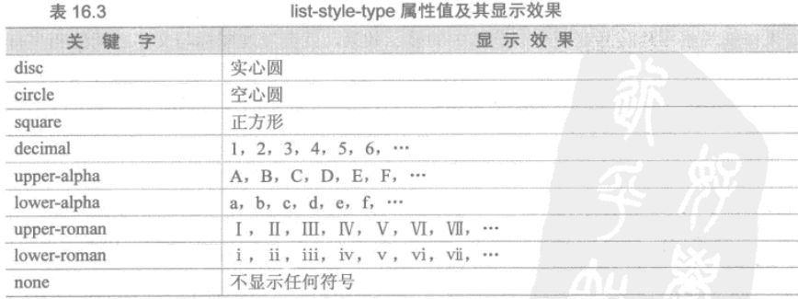

list-style-position 列表项目标记的位置

list-style-position:

inside 列表项目标记放置在文本以内，且环绕文本根据标记对齐。

outside 默认值。保持标记位于文本的左侧。列表项目标记放置在文本以外，且环绕文本不根据标记对齐。

list-style-image 列表项目标记的图像

list-style-image: url（） 图像的路径

one 默认，无图像被显示

图片缩放

width: 百分比/像素（px）

height：百分比/像素（px）

百分比是相对大小，是相对于外容器的宽度，当窗口发生改变时，图片也会变，注意仅设置了图片的宽度，就会按比例缩放。两者同时设置宽高才会不等比例缩放。

图文混排

**文字环绕**

在CSS中主要通过给图片设置float属性来实现文字环绕的

**设置图片与文字的间距**

img{

float: right;

margin: 10px;

}

**设置图片与文字的对齐方式**

**横向对齐方式**

text-align: left/ right/ center

注意：图片的水平对齐通常不能直接通过设置图片的text-align属性，而是通过设置其父元素的该属性值来实现的。

**纵向对齐方式**

vertical-align: top/ bottom/middle

vertical-align:5px; | -10px;

以基线为准，下移（正值）或者正移(负数)

注意：在默认情况下，行内的图像在最下端，将与同行的文字的基线对齐。

图像的上或者下端将不在按照默认的方式与基线对齐

最常用到的是:vertical-align:middle

**盒子模型**

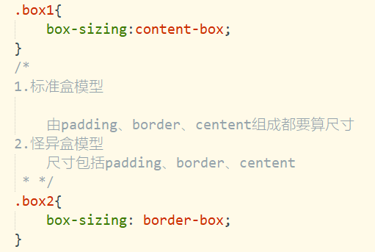

Border

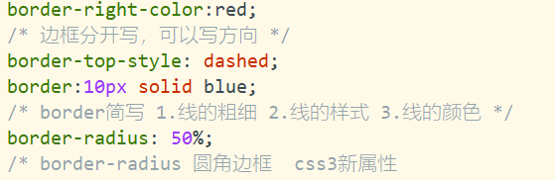

Transparent 透明颜色

Dash 虚线 solid 实线

Margin

同样的margin值，写两次，后面的会覆盖前面

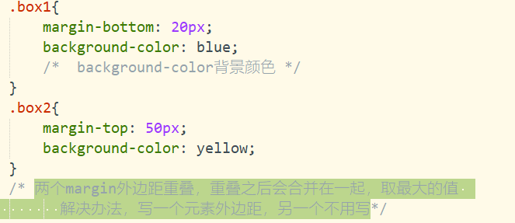Margin塌陷

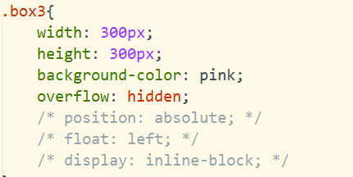

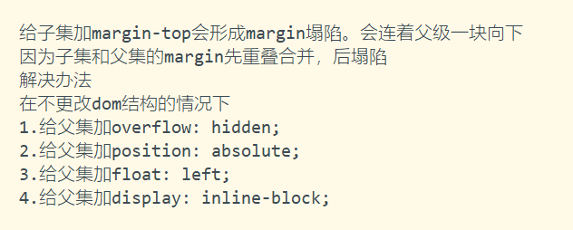

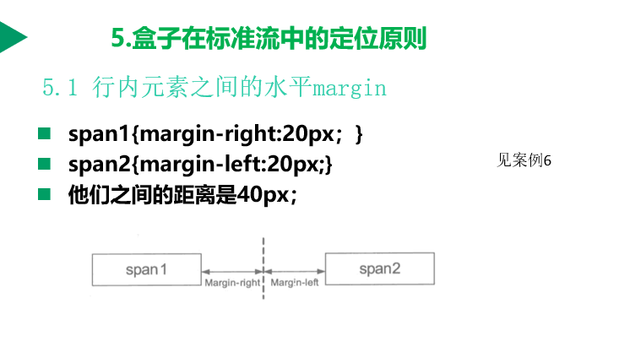

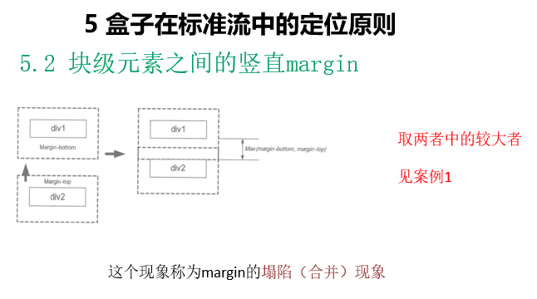

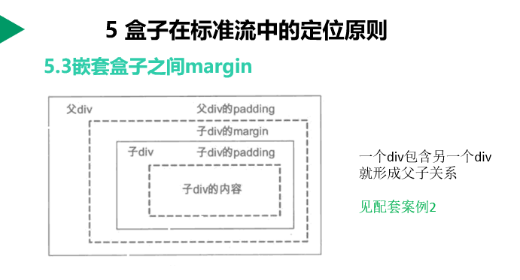

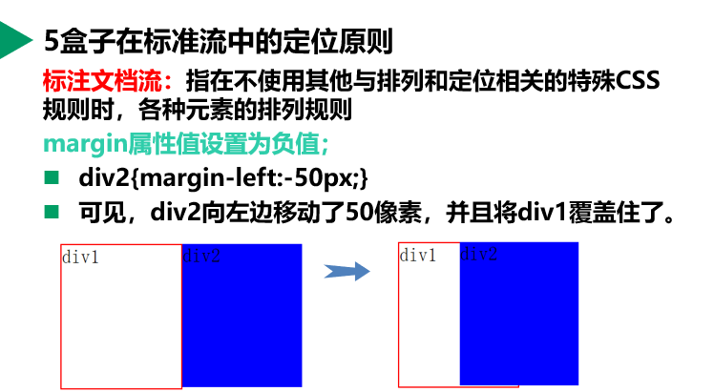

Float

**浮动定义：使元素脱离文档流**

**1.所有的元素都可以浮动。**

**2.具有float属性元素在父标签中是不占空间的。**

**3.float能解决标签之间有间隙的问题。**

“标准文档流”（Normal Document Stream），简称“标准流”，是指在不使用其他与排列和定位相关的特殊CSS规则时，各种元素的排列规则。

**float 对行内属性标签的影响**

float之后可以设置width和height属性，

并支持margin和padding属性

float 对块属性标签的影响

在没有设置宽高的情况下浮动后，内容撑开宽度高度

可以使块属性元素并排排列

**清除浮动：**

* **为什么要清除浮动？**

**父元素的高度是由子元素撑开的，且子元素设置了浮动，父元素没有设置浮动，子元素脱离了标准的文档流，那么父元素的高度会将其忽略，如果不清除浮动，父元素会出现高度不够，那样如果设置border、background、margin设置值，都得不到正确的解析**

* **Clear属性**

**clear: left; 左侧不允许有浮动元素（本身起作用）**

**如果元素设置了｛ float:left;｝**

**相邻后的元素需要清除浮动带来的影响则可以用｛clear:left｝ 进行清除**

* + - 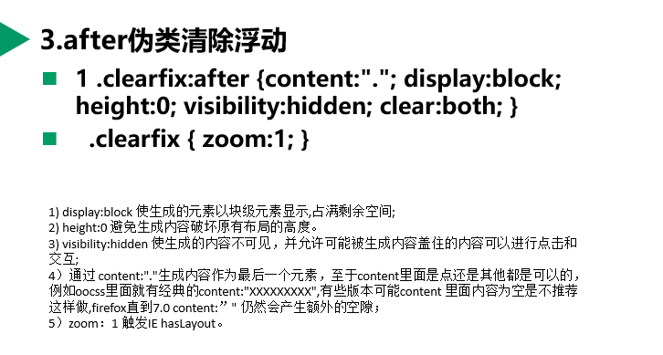**Clear: both;**

**清除元素浮动｛clear: both;｝**

**(结尾处加空div标签clear:both)**

常用{clear:both}清除浮动。

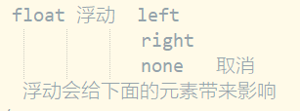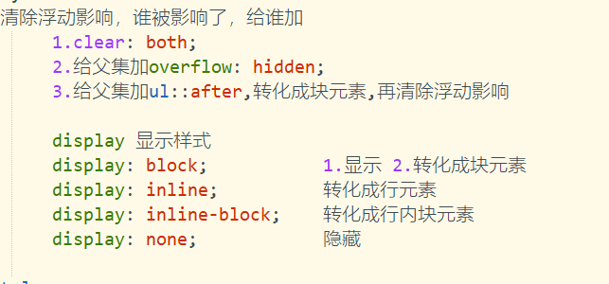

**Overflow属性**

* **overflow： hidden | visible | auto | scroll**

**visible：显示超出内容，不剪切内容也不添加滚动条**

**hidden：超出内容隐藏**

**auto：如果内容被修剪（内容超出区域），则浏览器会显示滚动条以便查看其余的内容。**

**scroll：内容会被修剪，但是浏览器会显示滚动条以便查看其余的内容**

**Overflow清除浮动**

* **父级div定义 overflow:hidden**
* **父级div定义 overflow:auto** （子元素高度超过父元素会显示滚动条）
* **display:none;和visibility:hidden;的区别？**

**两者意思都是隐藏，但是display：none隐藏后不占其原本空间，**

**而visibility：hidden隐藏后还占其原本空间**

**静态定位（默认）**

* **概念：元素 正常生成**
* **书写：position ： static**

**相对定位**

**position:relative; 相对定位**

* **不影响元素本身的特性；**
* **不使元素脱离文档流；（占其原本空间）**
* **如果没有定位偏移量，对元素本身没有任何影响；**
* **相对于其本身位置定位**

**绝对定位**

**position:absolute; 绝对定位**

**a、使元素完全脱离文档流；（不占其原本空间）**

**b、使内嵌支持宽高；**

**c、如果有定位父级相对于定位父级发生偏移，没有定位父级相对于整个文档发生偏移；**

**d、相对定位一般都是配合绝对定位元素使用；**

**固定定位**

* **概念：元素框的表现类似于将 position 设置为 absolute，不过其包含块是视窗本身。**
* **写法：position: fixed;**
* **与绝对定位的特性基本一致，但差别是始终相对整个文档进行定位；**

z-index的空间位置

* **概念：z-index 属性设置元素的堆叠顺序。拥有更高堆叠顺序的元素总是会处于堆叠顺序较低的元素的前面。**
* **注释：元素可拥有负的 z-index 属性值。**
* **注释：Z-index 仅能在定位元素上奏效（例如 position:absolute;）！**
* **说明：该属性设置一个定位元素沿 z 轴的位置，z 轴定义为垂直延伸到显示区的轴。如果为正数，则离用户更近，为负数则表示离用户更远。**

**盒子阴影**

Box-shadow：10px 10px 10px 10px red；

X轴向 y轴向 模糊程度 阴影大小 颜色

盒子阴影可以写多个，第一个阴影写完之后加逗号隔开写第二个

**Transition 过渡动画**

1. 属性 2.时间 3.动画方式 4.延时

前两个值 必须要写的，后两个值可以不写

Linear 匀速

ease-in 先慢后快

ease-out先快后慢

Bfc

块级格式化上下文

代码写一句，浏览器进行编译

以另外一种形式去解析，再以另外一种形式去展示，最明显的效果就是脱离文档流

触发bfc的方式

Float

Position fiexd

Position absolute 90

媒体查询

@media only screen and（min-width：800px）and （max-width：1200px）{

.class{

……………………

}

}规定页面宽度在800px到1200px时class的样式

**javascript**

JS文件不能直接运行，需嵌入到HTML中执行，在HTML中添加如下代码，就可将JS文件嵌入HTML文件中。

<script type="text/javascript" src=""></script>

声明变量通过var来声明（变量名variable的前三个字母）

命名规范

代码中变量的命名规范：

可以包含字母[a-z]、数字[0-9]、下划线[ _ ]、美元符号[$]

避免数字开头

名称最好有明确的含义，<div>→name、mingzi

匈牙利：mz、下划线ming_zi、小驼峰mingZi、大驼峰MingZi

—可以采用常规命名法：“匈牙利命名法”、“下划线命名法”、“小驼峰命名法”、“大驼峰命名法”之一，在开发团队内进行协调统一

数据类型-简单数据

简单数据分为5种

数字number、字符串string、布尔值boolean、空null、未定义undefined

字符串string------注意：加引号“”---可以单引号、双引号

字符串是字符的载体，而且必须被成对的引号包围。

如: 'hello world!' var data = 'hello world!';

typeof(data) 返回值是字符串 'string' ，即变量data的数据类型是 字符串

